Vol. 3. No. 2. (171-187) Julio-Diciembre 2018
ISSN: 2539-1518

Tendencias informáticas para la educación

Sergio Cleger Tamayo
sergio.cleger@gmail.com
Universidad del Estado de Amazonas, Brasil

Resumen

El texto aborda las tendencias informáticas actuales partiendo de que dichas herramientas provocan que la metodología y didáctica de la enseñanza se muevan rápidamente a los contextos donde estén presentes los diferentes medios tecnológicos, con el objetivo de lograr que las aulas sean cada vez más productivas y permitan enseñar a los estudiantes a gestionar el conocimiento en la actualidad y para el futuro como profesional. A este respecto, se muestran y ejemplifican algunas tendencias informáticas para la educación así como ideas futuras en el campo.
Palabras clave
Herramientas, informática, metodología, enseñanza, tecnologías, conocimiento

Recibido: 05/09/2018-Aceptado: 13/11/2018
IT trends for education
Abstract
The text addresses the current IT trends based on the fact that these tools cause the teaching methodology and teaching to move quickly to the contexts where the different technological means are present, with the aim of making the classrooms more productive and enabling teach students to manage knowledge now and for the future as a professional. In this regard, some IT trends for education as well as future ideas in the field are shown and exemplified.
Key Words
Tools, computing, methodology, teaching, technologies, knowledge

Tendências de TI para educação
Resumo
O texto aborda as tendências atuais de TI com base no fato de que essas ferramentas fazem com que a metodologia de ensino e o ensino se movam rapidamente para os contextos onde os diferentes meios tecnológicos estão presentes, com o objetivo de tornar as salas de aula mais produtivas e Ensine os alunos a gerenciar o conhecimento agora e para o futuro como profissional. A este respeito, algumas tendências de TI para a educação, bem como idéias futuras no campo são mostradas e exemplificadas.

Palavras-chave
Ferramentas, computação, metodologia, ensino, tecnologias, conhecimento

Introducción
Más que tendencias futuras en el tema tecnológico, se intentan abordar las tendencias informáticas actuales considerando los próximos dos o tres años, es decir, un poco más de tiempo, pues quien intente ser un oráculo en este campo tiene dos opciones: una, que puede ser errar en gran parte de lo que prediga, dado que muchísimos de los nuevos adelantos en el campo no se logran prever por la rapidez y evolución que se está alcanzando. La otra opción es acertar, mucho más cuando se es un soñador.
Ciertamente la inclinación de este autor es la segunda de las opciones pues no se conforma con simplemente aspirar que algo pueda suceder y quedarse allí, sino que se aspira a muchísimas más cosas, incluso aunque suenen imposibles.
Los grandes cambios de las formas de comunicación, la evolución en cuanto a la capacidad de almacenamiento y velocidad de procesamiento, los diferentes medios y mecanismos tecnológicos, son ejemplos de lo que hace pocos años no se pensaba en tener. Mucho menos en que fuese posible aplicarlos en los diferentes sistemas educacionales. La educación, con el paso del tiempo, ha sido un bien a que el hombre se ha aferrado para evolucionar y lograr cada vez más cosas inimaginables. Cada nueva generación aspira a superar a las anteriores, apoyándose en el popular concepto de que todo alumno puede superar al maestro. Por tanto, adecuarse a nuevos contextos es una acción que no ha sido ajena a los diferentes sistemas educativos a lo largo de la historia.
Pensar hoy en día en emplear modelos tradicionales no parece ser la opción más productiva y adecuada, mucho menos cuando la actualidad provee a los entes del proceso disímiles mecanismos de comunicación e interacción.
Las diversas formas de comunicación e interacción, junto con la intratable cantidad de datos existente actualmente, se convierten en los elementos que nutren a los sistemas educativos actuales y futuros. Este nuevo panorama tiene como característica fundamental el de la velocidad en los cambios, pues muchas de las cosas que hoy se intentan aplicar en poco tiempo, que pueden ser semanas, días u horas, caerán en desuso o serán reemplazado por nuevas tendencias con alta nivel de aceptación.
Sin lugar a dudas, las Tecnologías de la Informática y las Comunicaciones (TIC) han nutrido y enriquecido los sistemas educacionales, incursionando en otros ejemplos que se pudieran mencionar: Entre otros, los procesos multitareas donde es posible realizar muchos procesos de comunicación al mismo tiempo, la incorporación de material multimedia, la tecnología 3D y nD, la revolución de los entornos interactivos y Touch Screen, las múltiples aplicaciones de comunicación síncrona y asíncrona. Aunado a lo anterior, el empleo diverso de técnicas de inteligencia artificial para mejorar los tiempos de respuesta e incorporar aprendizaje a un proceso ya de por sí con aprendizaje implícito, la constante evolución de la tecnología móvil y el constante desarrollo de aplicaciones con fines diversos.
Aunque la aceptación, adecuación e incorporación de los elementos parece ser quizás uno de los mayores retos (aunque hay otros retos asociados), la formación actual está condicionando a los futuros profesionales a gestionar adecuadamente el nuevo conocimiento.
En la mayoría de las áreas y cursos, la cantidad y calidad de nuevas investigaciones está generando continuamente mucho conocimiento y provocando obsolescencia rápidamente. Un ejemplo es el de que en áreas de la informática este valor está sobre los 7 meses e incluso menos, lo que implica que se precisa estar altamente informado y actualizado por los ciclos tan rápido de transformaciones. Se considera que para el año 2020 estos cambios serán en un intervalo de 15 días a 45 días, condicionando aún más la actualización del docente, pues muchas veces lo utilizado al inicio de un período lectivo no será factible utilizarlo en otras fases del propio período.
Todos los elementos anteriormente señalados provocan que la metodología y didáctica de la enseñanza se muevan rápidamente a los contextos donde estén presentes los diferentes medios tecnológicos, con el objetivo de lograr que las aulas sean cada vez más productivas y permitan enseñar a los estudiantes a gestionar adecuadamente el conocimiento en la actualidad y para el futuro como profesional.
Los cambios y medios disponibles actuales son tan grandes que, en las aulas, existen alumnos que están realizando búsquedas de contenidos y que se hallan recibiendo en el mismo momento, comunicándose con otros estudiantes sobre asuntos específicos, desarrollando alguna actividad práctica con uno de los tantos aplicativos disponibles o simplemente grabando el contenido gráfico o sonoro facilitado por el profesor. Para muchos alumnos, los dispositivos móviles y las aplicaciones en la nube se han convertido en el cuaderno de notas ideal, al que es posible acceder desde cualquier lugar y en cualquier momento.
La realidad demuestra que un adecuado uso de estos elementos puede motivar y provocar el estudio y consolidación de los conocimientos. Entonces, ¿por qué no aprovechar todas las posibilidades que brindan las tecnologías actuales?
En adelante, se muestran y ejemplifican algunas tendencias informáticas para la educación así como ideas futuras en el campo.
Plataformas de enseñanza-aprendizaje virtuales. Este tipo de entorno puede definirse como “una aplicación informática diseñada para facilitar la comunicación pedagógica entre los participantes en un proceso educativo, sea este completamente a distancia, presencial, o de una naturaleza mixta que combine ambas modalidades en diversas proporciones” (Adell, 2004).
Se caracterizan en lo técnico por tener una interfaz gráfica e interactiva adecuada, una buena estructuración y mecanismos para garantizar el seguimiento y retroalimentación de los estudiantes (Marco, 2005). Referente a las características educativas, incorpora funcionalidades para la distribución de información y contenidos de aprendizaje en diversos formatos, la creación de evaluaciones, comunicación síncrona o asíncrona y el trabajo colaborativo, entre otras opciones (Llorente, 2009).
Estados Unidos | 8,579
España | 5,836
Brasil | 3,634
Reino Unido | 2,866
México | 2,180
Alemania | 2,096
Italia | 1,565
Colombia | 1,533
Australia | 1,386
Federación Rusa | 1,294

Figura 3. Tabla sobre el número de Instituciones por países con la plataforma Moodle (Abril, 2015) Fuente: Plataforma Moodle (abril 2015)
La plataforma Moodle es una de las más empleadas en las instituciones de enseñanza superior en toda la región latinoamericana (Figura 3), aunque destacan Atutor, Claroline e Dokeos, por solo citar algunos ejemplos. Todas estas plataformas cuentan con mucha documentación para docentes y desarrolladores, además de una consolidada comunidad virtual de apoyo y soporte para el desarrollo de nuevas funcionalidades.
Asociada a estas plataformas, numerosos complementos han sido propuestos, enfocados en facilitar el trabajo de docentes y alumnos. En Gallego(2007) se proponen técnicas de Inteligencia artificial para personalizar automáticamente el contenido que se gestiona en el aprendizaje y también para generar evolutivamente actividades aleatoriamente. Ambas propuestas garantizan una continua dinámica en el desarrollo de actividades docentes enfocadas en las características propias de cada estudiante.
En Jamil (2005) se incorpora como propuesta un sistema de recomendación de contenidos, mediante el cual se sugieren o recomiendan automáticamente diversos objetos educativos. Se intenta recomendar cursos o asignaturas a los estudiantes, lo que lleva a la posibilidad de sugerir determinados itinerarios académicos a seguir por los alumnos. Todo este enfoque se soporta en la idea de reutilizar los itinerarios de grupos de alumnos anteriores que han transitado de manera positiva en el proceso docente. Puede considerarse además con esta idea, la posibilidad de recomendación de determinadas actividades u objetos de aprendizaje para determinadas tareas que el estudiante esté desarrollando.
Plataformas colaborativas, redes sociales y aplicativos de comunicación
El desarrollo de plataformas colaborativas para la educación, contribuye a facilitar y optimizar la comunicación entre todos los entes activos del proceso (Figura 4). Es muy común actualmente la creación de grupos en los diferentes medios de comunicación para divulgar información o simplemente como medio de comunicación directa para consultarse, alumnos - profesores o alumnos –alumnos (Gallego, 2007).
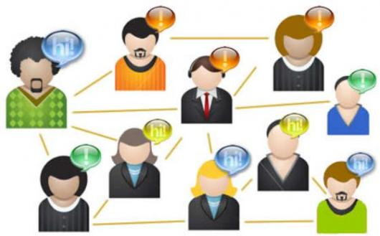
Figura. 4 Redes sociales colaborativas. Fuente: Nepomuceno, 2012.
Las muy conocidas herramientas como Facebook, WhatsApp, Line, Snapchat, Twitter, Hi5, Google+ entre otras, son actualmente las más utilizadas entre alumnos y profesores para realizar consultas rápidas vía mensajes combinadas con gráficos y sonidos (Figura 5). La posibilidad adicional de muchas de ellas de incorporar recientemente las llamadas telefónicas incrementa las ventajas de aclarar una duda en cualquier momento y desde cualquier lugar.
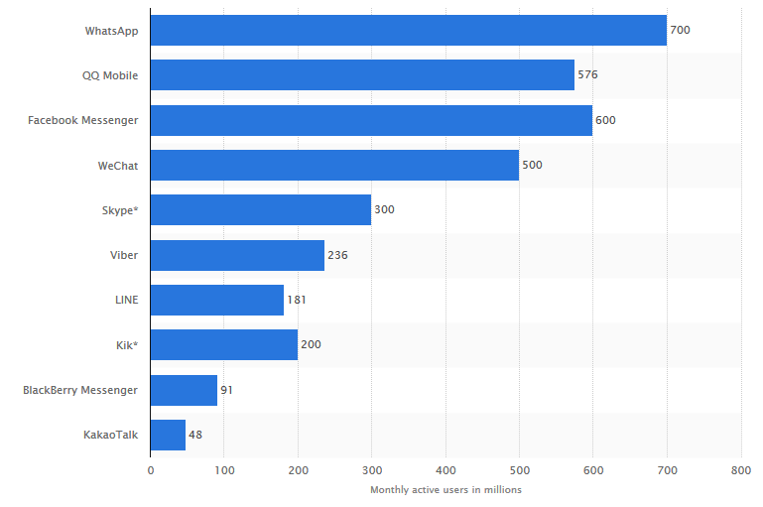
Figura. 5 Popularidad de aplicativos de redes sociales (Abril 2015). Fuente: http://www.statista.com
Todos estos medios de comunicación achican las distancias y diversifican las formas de enseñanza (Martínez, 2010; Castañeda, 2010). Sin duda alguna esta comunicación de prevalencia sincrónica se ha transformado en una de los más importantes mecanismos de comunicación y de singular importancia en los sistemas educacionales.
Las plataformas colaborativas facilitan el desarrollo grupal de muchas actividades, incluso multidisciplinares. Actualmente cuentan con una enorme cantidad de recursos de software para un desarrollo rápido de diversas funcionalidades. La incorporación de técnicas y mecanismos como la división del trabajo y la conciencia grupal e individual, garantizan el desarrollo sobre tecnologías interactivas de diversas actividades.
Dentro de todas las herramientas actuales destaca la aplicación WhatsApp, que es por ahora el software de mensajería instantánea más usado debido a una aplicación de seguridad técnica referente al tráfico de mensajes (Figura 6). Se constituye en una aplicación gratuita y multiplataforma, que destaca por su constante evolución, siendo las más recientes el acceso desde la Web y las llamadas usando la tarifa de datos. Entre sus ventajas dentro del aprendizaje colaborativo se encuentra garantizar y llevar a cabo debates, ya sea en pequeños equipos, o bien, con un grupo en general aprovechando la función de WhatsApp para abrir ventanas grupales.
Este sistema garantiza lanzar temas de discusión a lo largo de una unidad, tema o semestre, que impulsen la reflexión, pensamiento crítico o argumentación entre los estudiantes. Se podrían generar incluso procesos de diálogo interdisciplinario, con otras materias. Garantiza un tratamiento individualizado y el seguimiento particular por parte del profesor a determinados alumnos.
Se puede realizar un diagnóstico sobre los conocimientos previos de los estudiantes respecto de un tema; seguir de cerca los avances y tipos de interacción en los grupos de trabajo, facilitando una retroalimentación constante y oportuna. A todas estas posibilidades, agregamos la facilidad de dar seguimiento sin necesidad de estar en un salón de clases o tener acceso a un computador.
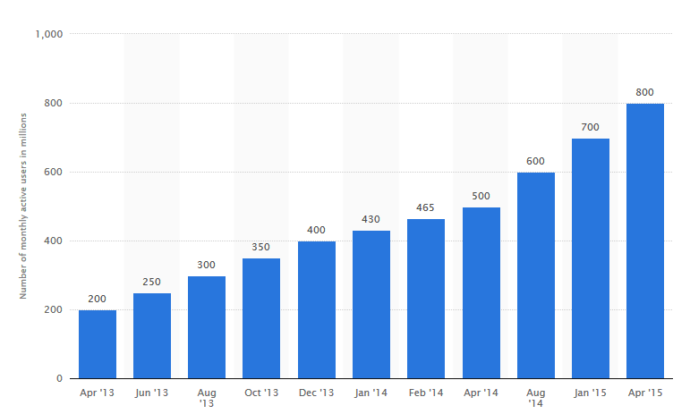
Figura. 6 Número de usuarios de WhatsApp. Fuente: http://www.statista.com
Celly. Celly es una alternativa a Whatsapp y una herramienta de comunicación por mensajes de texto enfocada a la ciudadanía y, en particular, a la educación, ya que extrema las medidas de seguridad a la hora de tratar con información personal. El usuario profesor o administrador de un centro educativo crea grupos y decide si los mensajes son uni o bidireccionales. También permite enviar encuestas con respuestas múltiples, tomar notas y enviarlas a los contactos y etiquetar los grupos. Celly garantiza que los datos del docente que incluye el número de teléfono no sea divulgado, pero de forma general brinda las funcionalidades básicas que la aplicación Whatsapp.
Los mensajes con Celly pueden enviarse inmediatamente o programarlos para que salgan en un momento determinado. Además, no es necesario utilizar directamente un teléfono celular para ver los mensajes recibidos, dado que se puede acceder a ellos a través del sitio web con la requerida identificación del usuario.
Por todas sus características, Celly es una herramienta apropiada para la comunicación entre profesores y estudiantes de una clase, pero también lo es para que un centro educacional se comunique con las familias de modo seguro y práctico.
Otras de las ventajas de las redes sociales, es el empleo de las mismas para efectuar actividades sin estar físicamente en el mismo lugar todos los entes. Por ejemplo: conferencias o consultas con especialistas radicados en otra posición geográfica, ya sea país o continente; evaluaciones grupales entre los miembros de los equipos, ubicado estos en diferentes ubicaciones; actividades dirigidas por múltiples personas al mismo tiempo y en ubicaciones diferentes, entre otras alternativas didácticas.
Tecnología móvil. Los años recientes han estado acompañados por la evolución de la llamada Mobile Learning (Figura 7), dada la reducción de los costos de los equipos móviles y el incremento de la comunidad de desarrollo de las diferentes plataformas para móviles, Android, iOS, entre otros. De forma general se considera que esta forma de aprendizaje no es otra cosa que el aprendizaje electrónico a través de los diferentes dispositivos móviles de comunicación, considerando dentro de sus elementos esenciales el dispositivo y sus prestaciones, además de la infraestructura de comunicación y el modelo de aprendizaje empleado (Chang, 2003) (Kukulska, 2009).
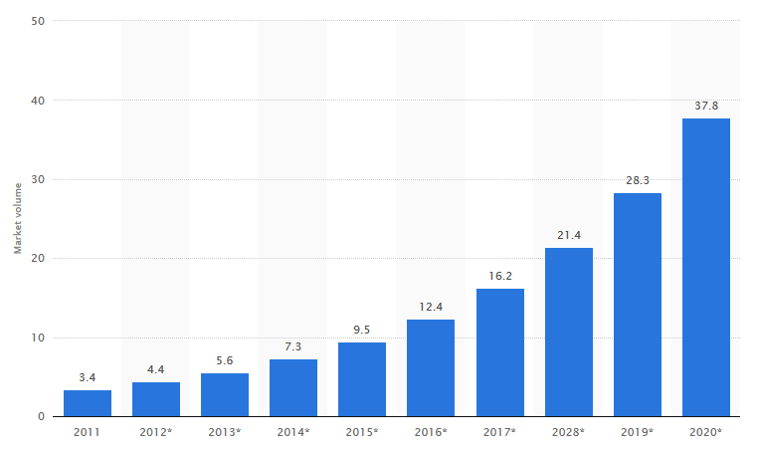
Figura. 7 Volumen global del mercado de educación móvil (2011-2020). Fuente: http://www.statista.com
Los expertos consideran vital las diferentes variantes de movilidad ofrecidas por esta tecnología. Que el aprendizaje no esté plenamente ligado a un espacio físico en concreto es una muestra de estas características. Otra de las variantes está garantizada con la facilidad de portabilidad entre los diferentes dispositivos a través de las diferentes vías de comunicación, incluso con otros dispositivos no móviles. Destacan además la facilidad que se garantiza para el aprendizaje personalizado y el intercambio entre diferentes entes sociales (Sharples, 2007).
Sin dudas uno de los principales cambios en la sociedad en los últimos años ha sido la irrupción de las tecnologías móviles, en especial la telefonía. Diversos estudios como el de Castells et al. (Castell, 2007) indican que en esta extraordinaria difusión de la comunicación móvil en la década de los noventa del pasado siglo, “el elemento clave de la velocidad de difusión ha sido la amplia aceptación de las tecnologías entre las generaciones jóvenes, a medida que la densidad de usuarios de móvil alcanzaba su punto más alto” en los países tecnológicamente más avanzados de Asia, América y Europa.
La tecnología móvil pretende ampliar las ventajas ofrecidas por el e-learning como el uso de recursos multimedios, acceso vía Web, servicios de mensajería, pero partiendo del principio de movilidad, colaboración y capacidades de comunicación entre redes ad hoc, características inherentes a la etapa tecnológica contemporánea (Totkov, 2003). Por consiguiente, el teléfono móvil se ha convertido en el medio de comunicación más extendido en el mundo, superando al resto de elementos de difusión como la prensa escrita, la televisión e Internet.
Las potencialidades de la tecnología móvil varían sin dudas la actitud tradicional de los docentes, tornándolos hacia un papel menos dominante aunque, si bien orientador, garantiza además la aplicación de diferentes estilos de aprendizajes tanto grupales como individuales.
Sistemas inteligentes. En el área de las plataformas de aprendizaje, aunque se han logrado estándares en el desarrollo para facilitar la interoperabilidad y reuso de los diferentes objetos de aprendizaje, no se utiliza toda la información generada de la interacción de los usuarios para mejorar los procesos docentes. En el caso de las evaluaciones la mayoría de los recursos deben ser evaluados explícitamente, siendo uno de los mayores problemas para el empleo de técnicas de inteligencia artificial, dado que de forma general a los usuarios no les gusta compartir valoraciones.
Dentro de las múltiples técnicas de inteligencia artificial que encuentran una aplicación directa en el área, destacan:
- los árboles de decisión por su capacidad para explicar de forma organizada las posibles relaciones, dependencias y reglas involucradas en un proceso docente
- la recuperación de información para facilitar a los entes del proceso información adecuada a sus necesidades y preferencias, destacando aquí el empleo de técnicas de personalización y recomendación.
- la web semántica. en su objetivo de establecer relaciones entre dominios y entidades conceptualmente relacionadas. pero funcionalmente aisladas
- las técnicas de descubrimiento de conocimiento en forma general intentan descubrir patrones ocultos, tendencias y comportamientos que resultan en ocasiones claves en los diferentes procesos.
Uno de los ejes de aplicación directa de la web semántica se está desarrollando sobre los recursos educativos en la web, abriendo una importante posibilidad de mejora para los sistemas de educación en línea sobre el paradigma de los llamados objetos de aprendizaje (LearningObjects).
Dentro de las aplicaciones de técnicas de minería de datos en educación resaltan dos perspectivas: una, orientada a los profesores, y, otra, a los estudiantes. En la primera se tiene el objetivo de ayudar a los profesores para mejorar el funcionamiento o rendimiento del sistema. En cuanto a los alumnos, a través sugerencias de aprendizaje, adaptación de cursos, recomendaciones de caminos más cortos, personalizaciones de objetos y entornos, se logra ayudarlos positivamente (Romero, 2005). Numerosos son los congresos (WISE, PAKDD, GECCO, Elearn, ICCE) y revistas (IEEEEducation, UMUAI, IJEL) que abordan la temática, lo que evidencia el interés despertado.
Ferrán y Minguillón (Ferrán, 2007) proponen el empleo de técnicas de filtrado colaborativo para apoyar a los docentes en la toma de decisiones sobre la incorporación de objetos didácticos en una experiencia de aprendizaje. Ellos argumentan que facilitan la reutilización de estos objetos y la evaluación del aprendizaje.
Una de las áreas de la inteligencia artificial que más aporta en el campo de la educación es, sin dudas, la recuperación de información. Dentro de ella se encuentran los sistemas de recomendación, ampliamente aceptados en el ámbito del comercio electrónico por su funcionamiento de recomendar ítems adaptados a las necesidades de los usuarios.
En Castellano (2008) los autores se apoyan en la idea anterior para ofrecer recomendaciones colaborativas y ayudar a los alumnos a elegir itinerarios académicos, todo esto con el auxilio del expediente académico del alumno y las elecciones realizadas por alumnos similares a él en el pasado.
El número de ejemplos en este campo va creciendo continuamente, evidenciando el aporte y utilidad de las diferentes técnicas de inteligencia artificial. Simples ejemplos que pueden ir desde la predicción automática de una nota individual o de todo un grupo; la adaptación automática de ejercicios o de itinerarios académicos; la recomendación de alumnos para formar grupos de estudio bajo diferentes criterios, corroboran la opción soñadora inicial de no ver límites en lo que es posible hacer en poco tiempo.
Concepción et al (2012) proponen un procedimiento de valoración de sostenibilidad de un producto informático y además reflejan cómo a través de una herramienta automatizada como soporte del procedimiento, los estudiantes obtienen mejores resultados en calidad y cantidad en el desarrollo de sus proyectos de grado. Ejemplos como este son numerosos y demuestran la utilidad del empleo de la tecnología en las diferentes materias docentes, por ejemplo en estadísticas, matemáticas, físicas, es muy usual el empleo de laboratorios virtuales o programas de soporte a la docencia.
A pesar del caso anterior, muchos docentes se excusan con la idea de que no es posible mezclar el contenido de su asignatura con la tecnología, intentando, por tanto, aislarse de ese proceso social y cultural actual. Por esta razón, esa se debe convertir en una de las principales barreras a vencer, pues el otro lado o ente del proceso, ya llega a los diferentes niveles de enseñanza con altos niveles de conocimientos tecnológicos (Bringué, 2009).
Conclusiones
De forma general, en el campo de los sistemas y plataformas de aprendizaje se trabaja en estándares educativos para gestionar la información en lenguajes de modelado educativo, los cuales describen los recursos con metadatos, facilitando su gestión, interoperabilidad y reutilización en componentes para diversas plataformas. Así mismo, permiten estructurar los contenidos de manera adecuada a través de un sentido pedagógico, siendo todos estos elementos imprescindibles para el empleo correcto de un mayor número de técnicas de inteligencia artificial.

Referencias bibliográficas
Adell, J.; Castell, J. y Pascual, J. (2004). “Selección de un entorno virtual de enseñanza/aprendizaje de código fuente abierto para la Universitat Jaume I”. En http://cent.uji.es/doc/eveauji_es.pdf
Bringué Sala, Xavier y Sádaba Chalezquer, Charo. (2009). Nacidos digitales: una generación frente a las pantallas. Editorial RIALP. ISBN: 978-84-321-3748-8.
Castañeda Quintero, Linda. (2010) Aprendizaje con Redes Sociales. Tejidos educativos para los nuevos entornos. ISBN: 9788467636192
Castellano, Emilio. J.; Martínez, Luis. y Barranco Manuel. (2008) ORIEB - Un sistema web de orientación para el bachillerato. IV congreso Internacional de EDUCARED.
Castell, M. y otros. (2007) Comunicación móvil y sociedad, una perspectiva global, Edición electrónica. Texto completo en www.eumed.net/libros/2007c/312/ (Consulta 18 de abril de 2015).
Concepción, Ma. Rita; Rodríguez Expósito, Félix; Cleger Tamayo, Sergio; Suarez, José Pablo. (2012) “Educación para la sostenibilidad en docencia de ingeniería informática”. Revista Iberoamericana de Educación RIE digital ISSN 1681-5683: Boletín 59/2 del 15 de junio 2012.
Chang, C.Y.; Sheu, J.P. y Chan, T.W. (2003). Concept and design of ad hoc and mobile classrooms. Journal of ComputerAssistedLearning, 19, 336-346.
Cuadrado Esclapez, Toni. (2008) La enseñanza que no se ve: educación informal en el siglo XXI. ISBN: 978-84-277-1587-5
Ferran Ferrer, Núria y Minguillón, Julia. (2007) Información cualitativa sobre el uso de los objetos de aprendizaje. CAEPIA 2007.
Gallego Sánchez, Antonio Javier. (2007) "Mejora del sistema Moodle mediante personalización de contenido y generación evolutiva de actividades aleatorias". En: JENUI 2007: XIII Jornadas de Enseñanza Universitaria de la Informática, Universidad de Zaragoza, Teruel, del 16 al 18 de julio de 2007. Madrid: Thomson Paraninfo, 2007. ISBN 978-84-9732-620-9, pp. 241-248
Jamil A.S. Itmazi. (2005) Sistema flexible de Gestión del eLearning para soportar el aprendizaje en las Universidades tradicionales y abiertas. Tesis doctoral, Universidad de Granada.
Kukulska-Hulme, A; Sharples, M.; Milrad, M.; Arnedillo-Sánchez, I., y Vavoula, G. (2009). Innovation in Mobile Learning: a European Perspective. International Journal of Mobile and Blended Learning, 1-1, 13-35.
Llorente Cejudo, Mª del Carmen. (2009) Formación semipresencial apoyada en la Red (Blendedlearning). En: Diseño de acciones para el aprendizaje. Editorial Eduforma. ISBN: 9788467613391
Marco, Silva (2005). Educación Interactiva. Enseñanza y aprendizaje presencial y on-line. Editorial Gedisa. ISBN: 84-9784-082-8
Martínez Sánchez, Francisco. (2010) Las redes digitales como marco para la multiculturalidad. Editorial Eduforma. ISBN: 9788467636321
Nepomuceno, Carlos. (2012) Redes sociales digitales corporativas – paso a paso sintético para su implantación. En http://imasters.com.br/artigo/23282/tendencias/redes-sociais-digitais-corporativas--passo-a-passo-sintetico-para-implantacao/
Romero Morales, Cristóbal; Ventura Soto, Sebastián y Hervás Martínez, Cesar. (2005).Estado actual de la aplicación de la minería de datos a los sistemas de enseñanza basada en web. Actas del III Taller Nacional de Minería de Datos y Aprendizaje, TAMIDA2005, pp.49-56 ISBN: 84-9732-449-8
Sharples, M., Arnedillo Sánchez, I., Milrad, M. y Vavoula, G. (2007) Mobile Learning: Small devices, Big Issues. enBalacheff, N., Ludvigsen, S., de Jong, T., Lazonder, A., Barnes, S. y Montandon, L. (Eds.) TechnologyEnhancedLearning: Principles and Products.
Totkov, (2003) Entornos Virtuales de aprendizaje Towards Nuevas Generaciones. Actas de la Intern. Conf. de Informática de Sistemas y Tecnologías (e-learning), Sofia, Bulgaria, 19-20 de junio de 2003, p. 2-1 - p. 2.

